**Приложение № 1**

**к Техническому заданию**

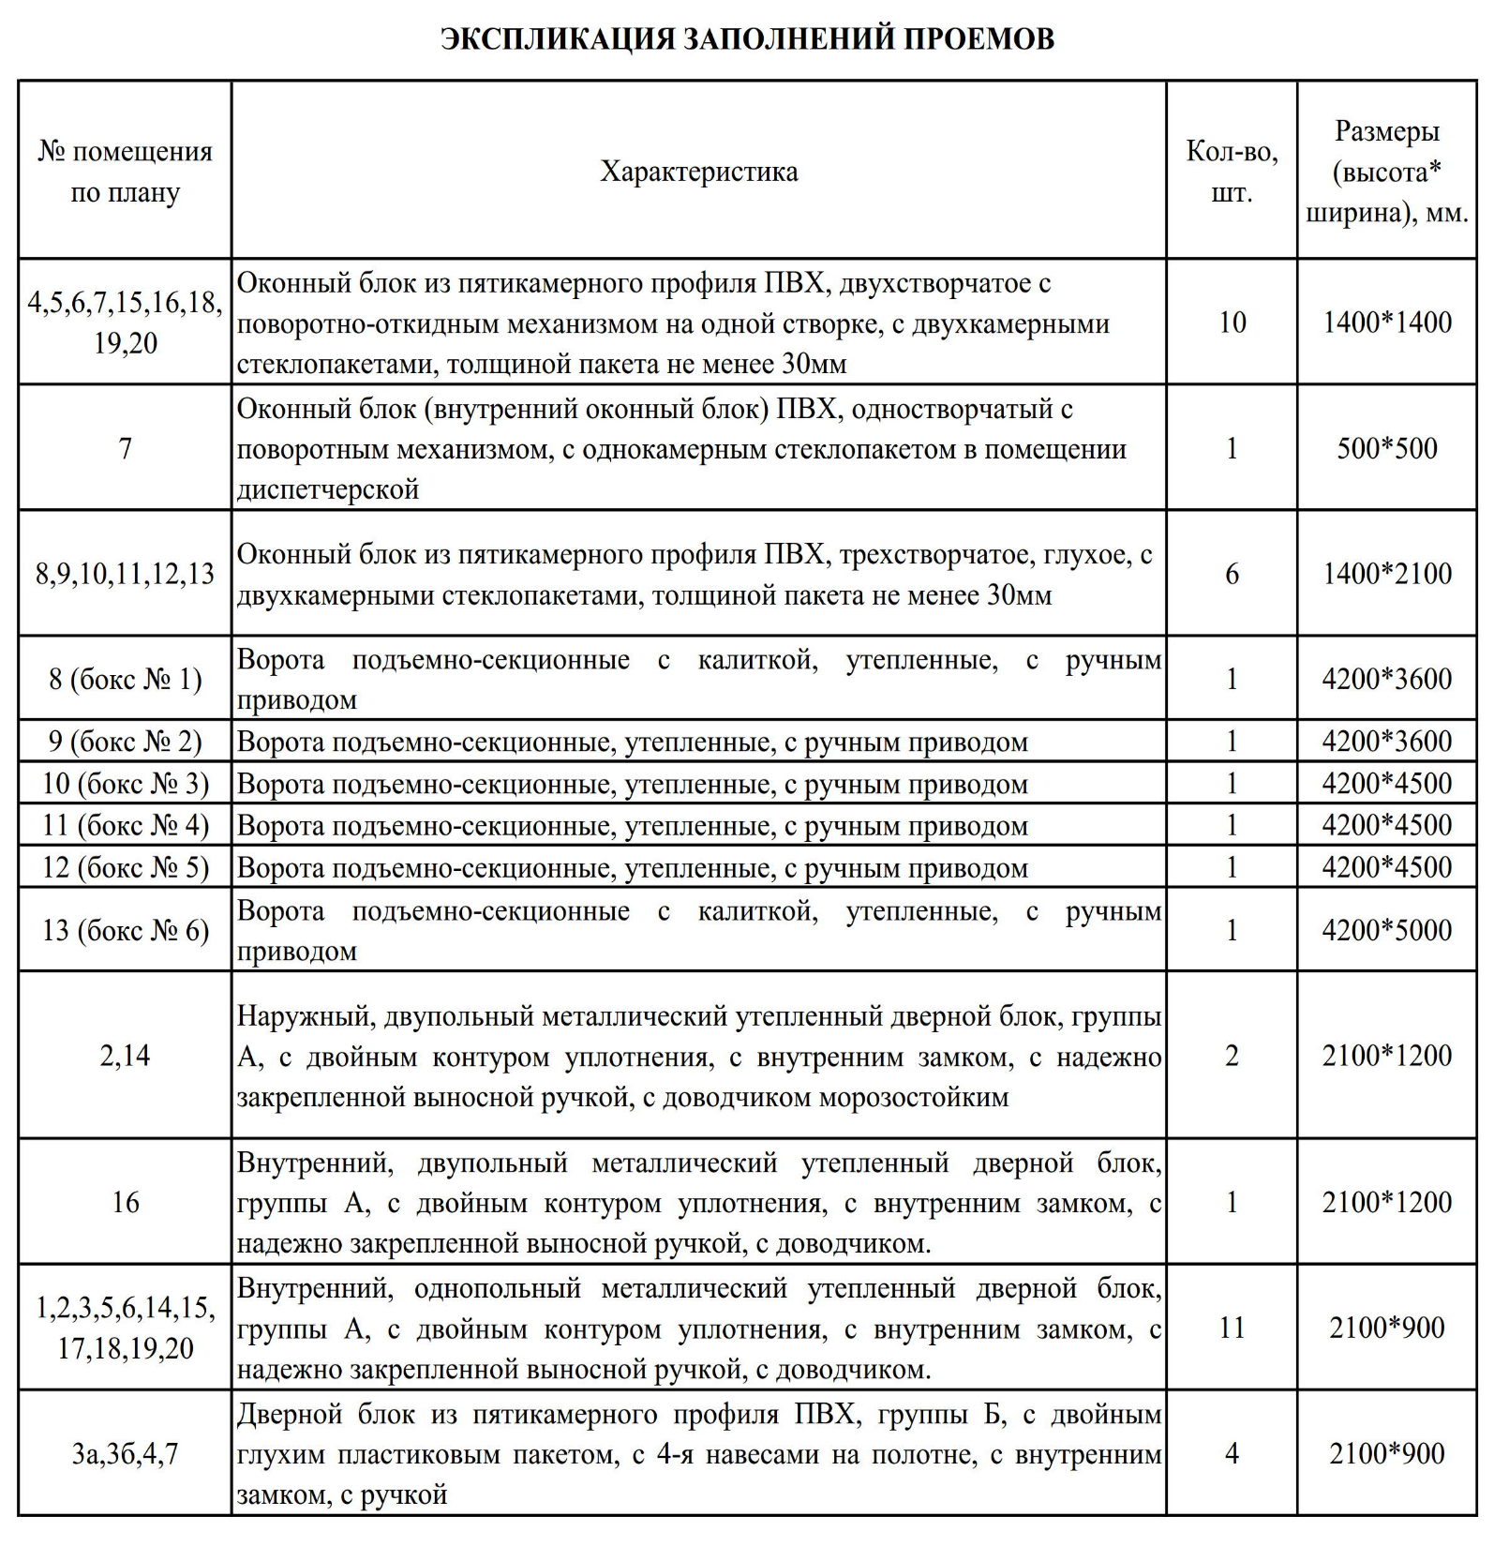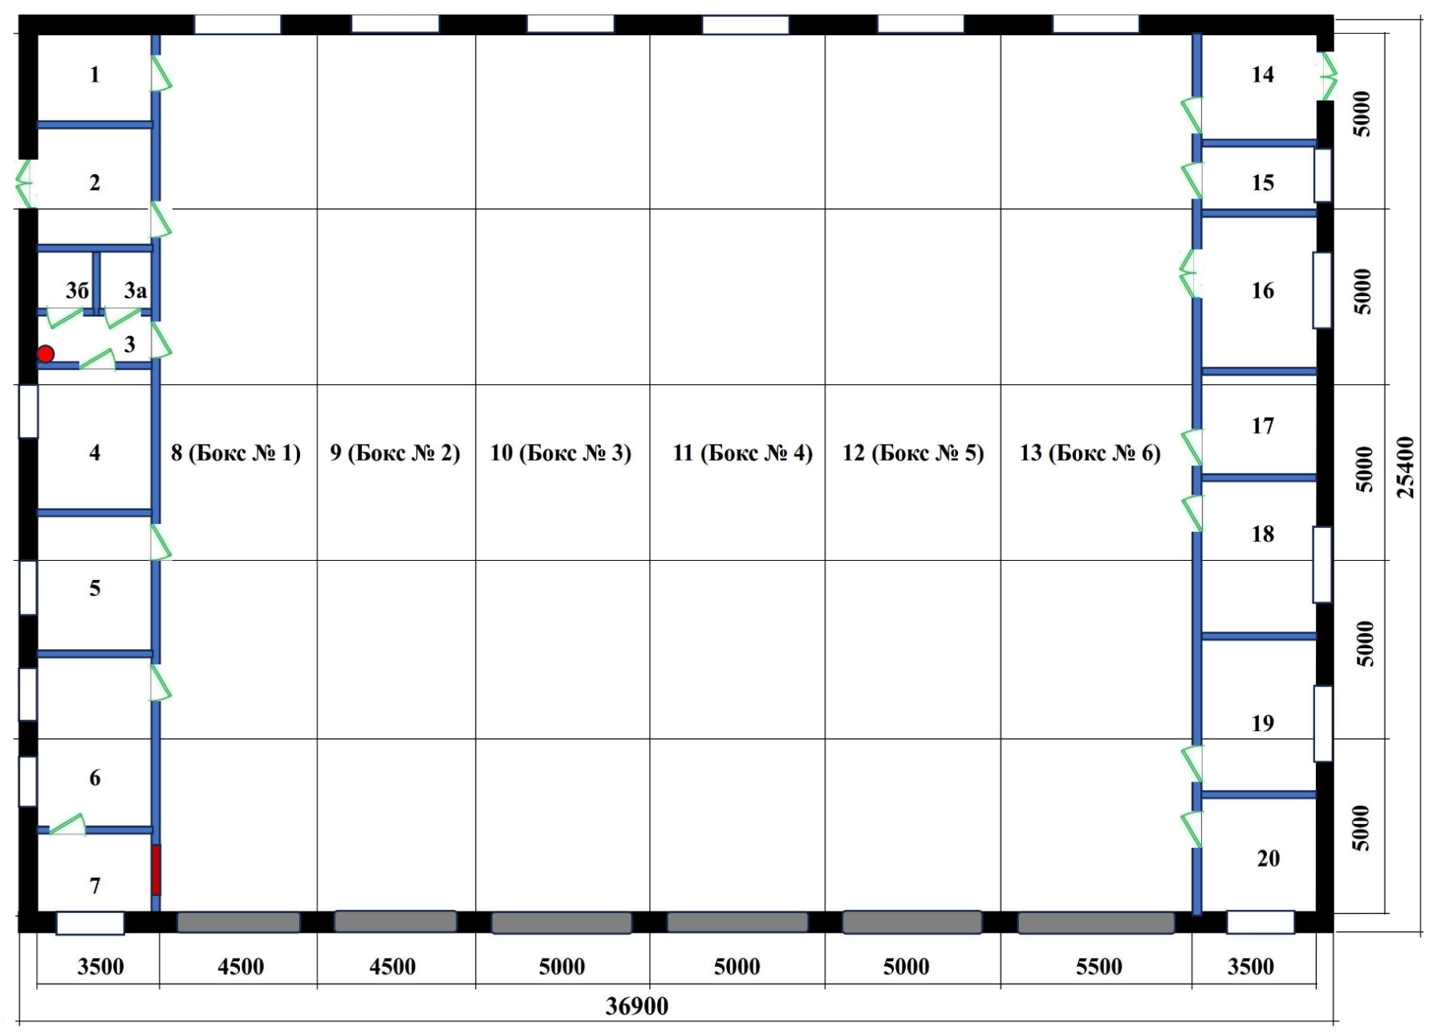**План Сборно-разборного быстровозводимого Гаража ССТ для филиала аэропорт Певек ФКП «Аэропорты Чукотки»**

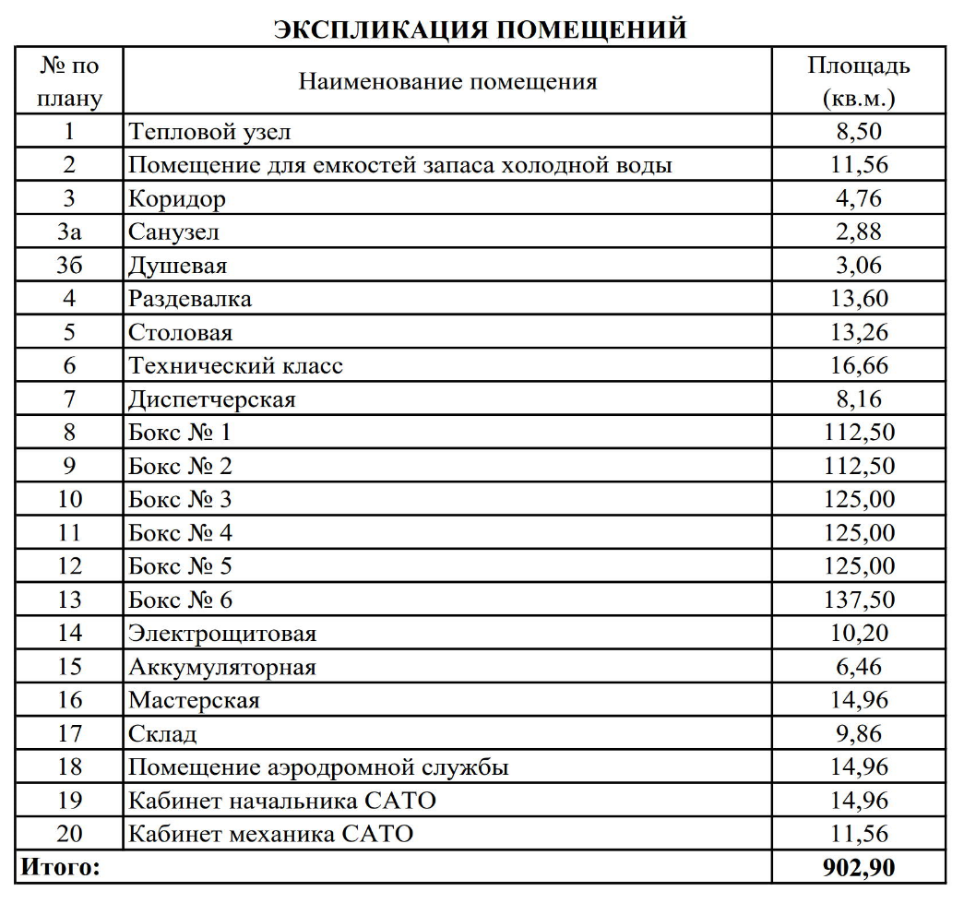

**Площадь застройки – 937,26 м2**